Riepiloghi ▶ Ripartizione Proventi Art. 142
Per monitorare i pagamenti inerenti all'articolo 142 (chiamati anche introiti 142), dai tre puntini e seguire il percorso:
▶ Codice della Strada ▶ Riepiloghi ▶ Ripartizione Proventi Art. 142
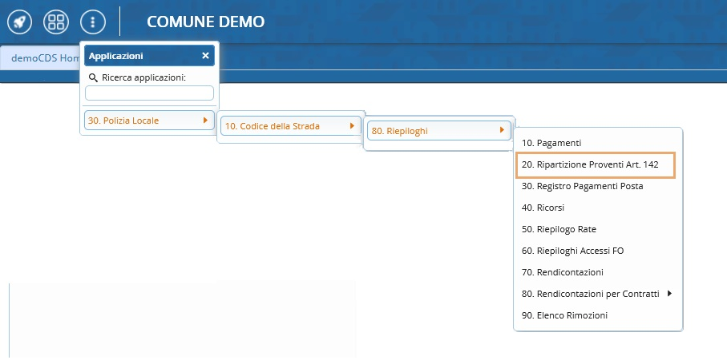
La schermata iniziale funge da Maschera da Ricerca (per impostare eventuali filtri per scremare il risultato).
Attraverso il bottone [ Elenca ] si avvierà la ricerca.
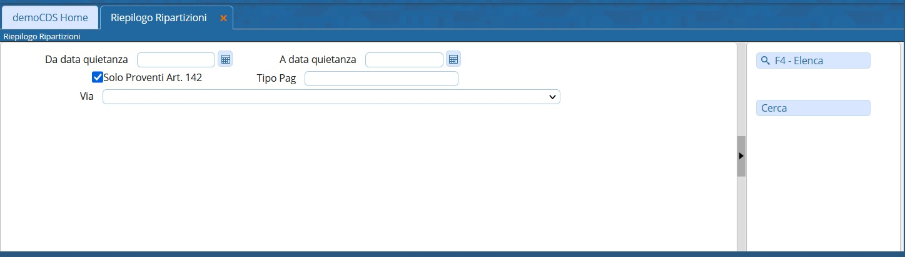
Il risultato verrà raccolto in una tabella ordinato per numero progressivo e per Data Richiesta (Intesa come Data di Richiesta della Rateizzazione). Sotto la tabella con i risultati, vedremo dei contatori denominati “Numero Pagamenti”, “Totale Pagato” e il “Totale da riversare a Enti Esterni”.
Per tornare indietro ed effettuare un'altra ricerca, cliccare sul comando [ Altra Ricerca ], sempre presente sulla destra
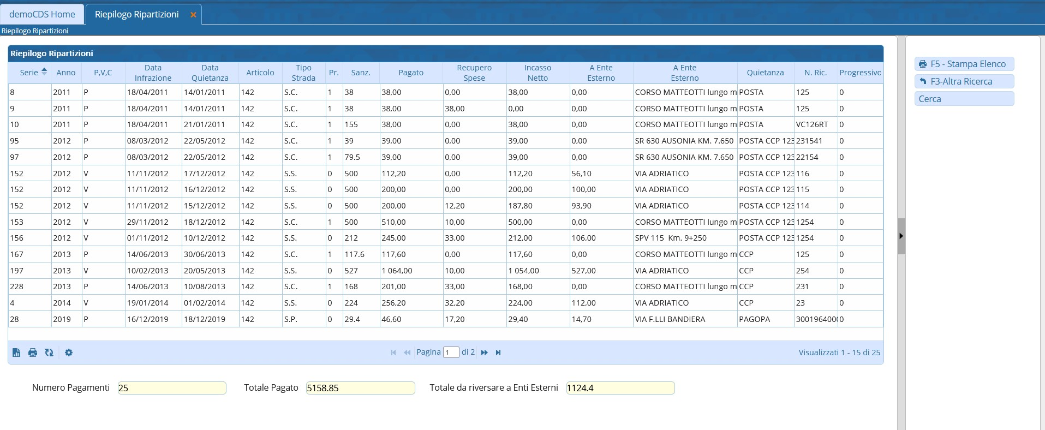

Possiamo stampare questo elenco che abbiamo ottenuto attraverso l'apposito bottone [ Stampa Elenco ], presente sulla destra del vostro schermo.
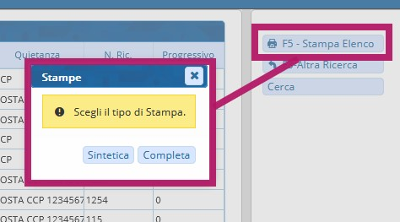
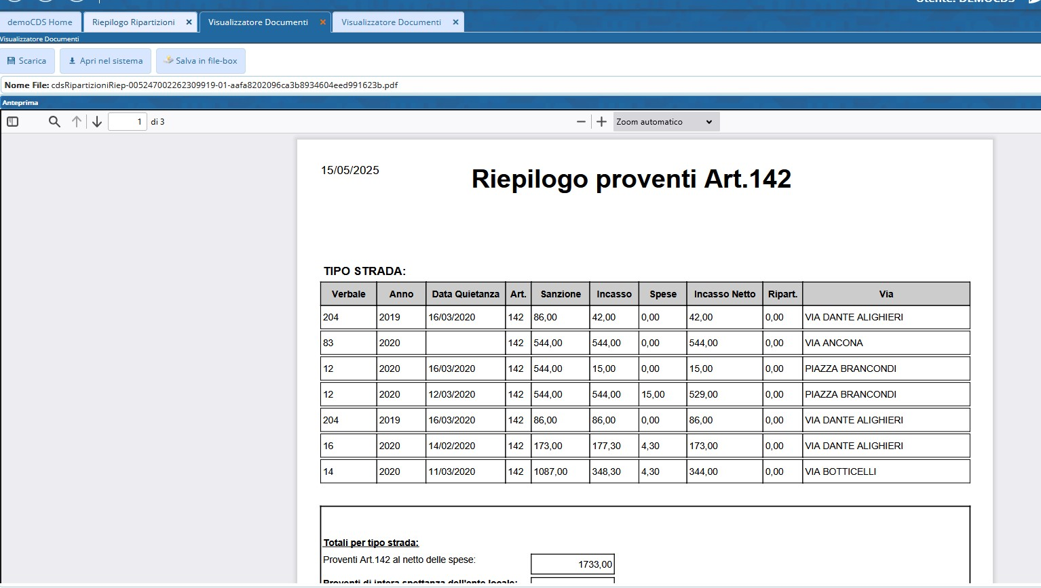
Ricordiamo che è possibile personalizzare gli elenchi riepilogativi
che possiamo visionare nella Scheda 'Visualizza Documenti'!

Per estrapolare l'elenco in excel potete interagire con l'icona del foglio
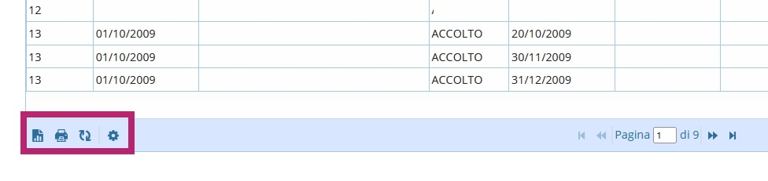

Come configurare?

Serve aiuto? Cliccare sull'icona a sinistra
per sapere come poterci contattare!
visualizzazioni.

